第一页关于GA工具的授权和使用指导说明

后期的网站，运营人员会在网站解析后安排添加GA代码，并在上线报告中体现出来。之前已经上线的网站，运营部会有选择性的添加，如有需要添加暂时没加到的，请联系运营专员。关于GA工具授权以及使用，主要流程如下：

针对没有gmail邮箱的销售及客户：
必须先注册一个谷歌账号才可以给该账号授权。
谷歌账号注册地址：
https://accounts.google.com/SignUpExpress?service=adwords&continue=https%3A%2F%2Fadwords.google.com%2Fum%2Fidentity&ltmpl=signin&hl=en_GB

注意：可以使用QQ邮箱，网易邮箱，其他的企业邮箱等。注册谷歌账号时必须要用手机验证才可以。注册完该账号后，记录好该密码并将这个邮箱发送给对应的网站运营人员授权查看统计数据。

已经有gmail邮箱的销售及客户：
直接提供gmail邮箱给对应的运营人员授权GA查看权限即可，后期登录GA的密码为自己的Gmail邮箱本身的密码。

授权成功后，销售人员及客户可以直接通过下面的地址进行访问和查看网站数据：
GA登录地址：
https://analytics.google.com/analytics

登录账号：上面注册好的谷歌账号/gmail邮箱及账号

首先：登录账号并点击网站域名下方的全部网站数据：

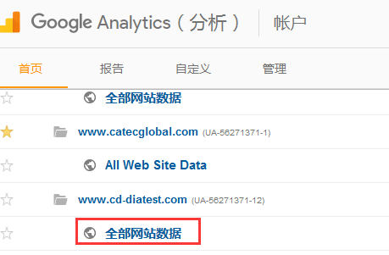

一、登录账号并点击网站域名下方的全部网站数据：
通过报告中的概览可以查看网站近期的会话数，用户数，网页浏览量以及跳出率等。
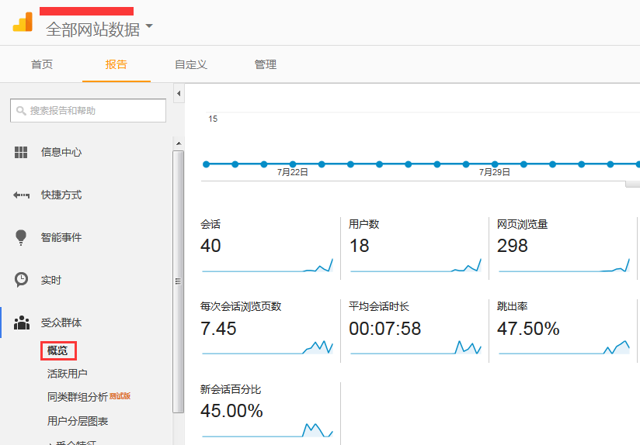

二：受众特征--语言 查看每个国家的网站浏览数量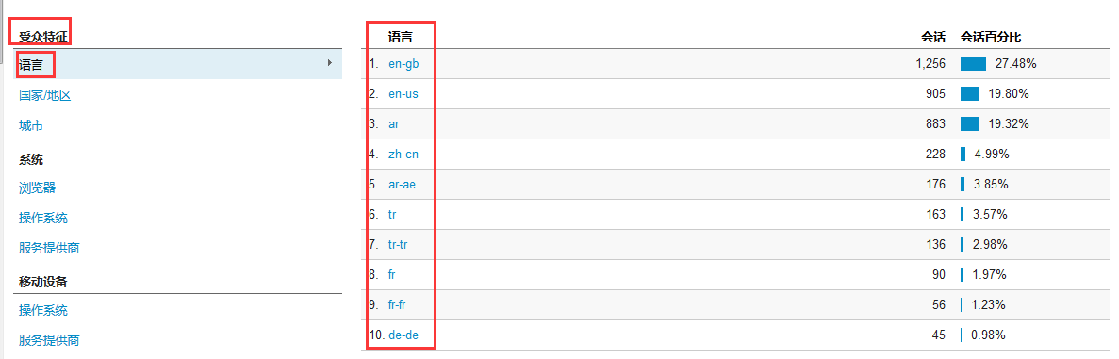

三：行为--新访者和回访者：可以查看访问者的一些行为以及互动频率

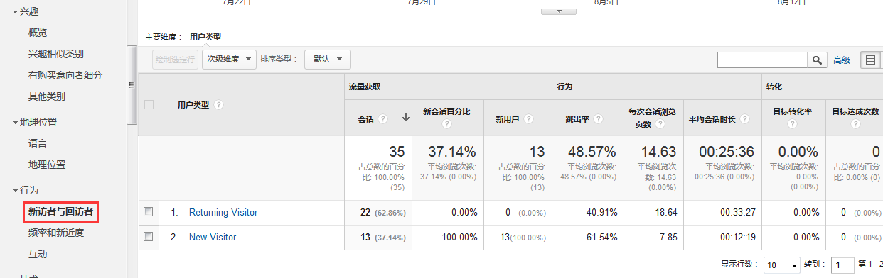

四：行为--概览：查看网页浏览量统计数据

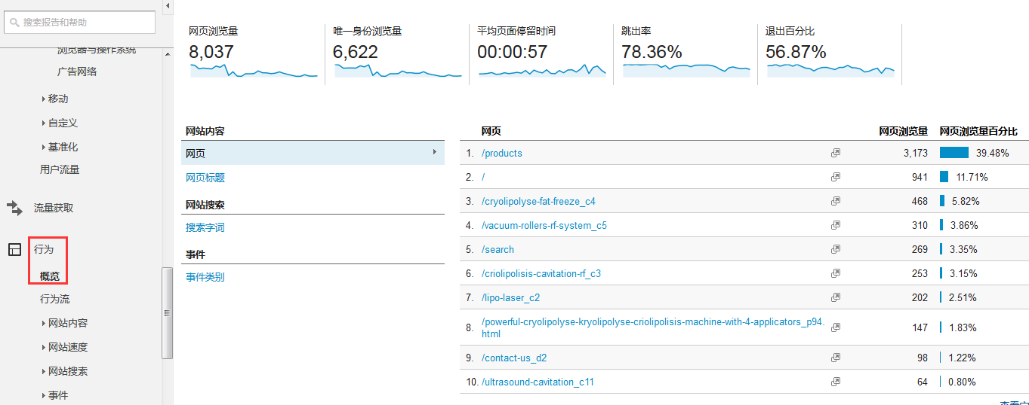

五：流量获取--所有流量--来源媒介：可以直接查看网站不同的搜索引擎和渠道来源

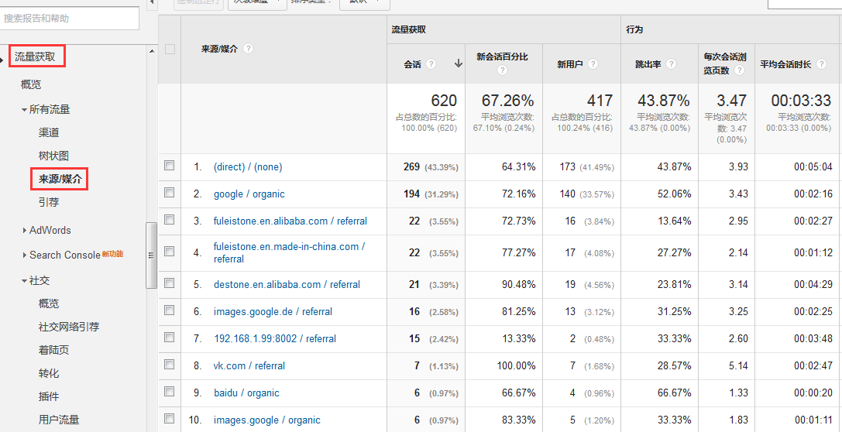

六：流量获取--所有流量--来源媒介--关键字：可以查看关键词来源

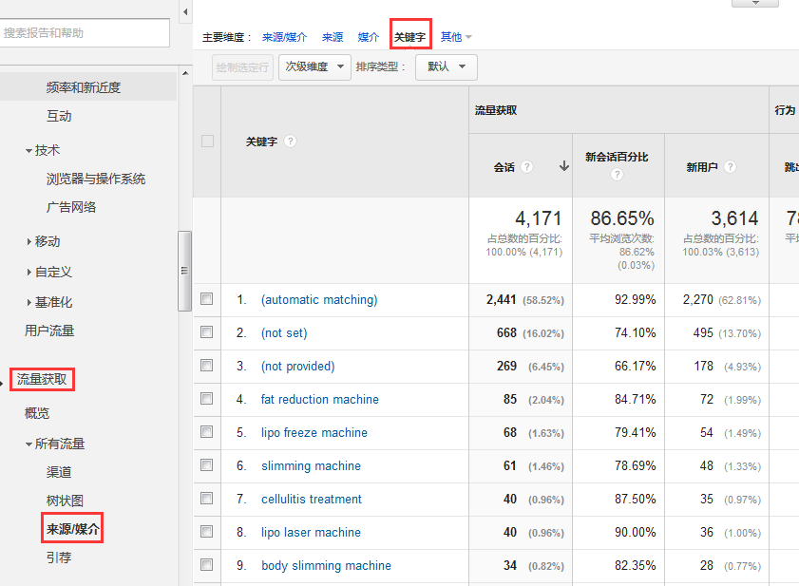

注：以上几点即GA统计工具的基础使用要求，请大家在使用的过程中一起学习一起进步一起开发！

